Edición de Datos del Pacientes.
Captura y Definición de Requerimientos
Versión 1.0
HISTORIAL DE REVISIONES

FECHA | VERSIÓN / RELEASE | DESCRIPCIÓN | AUTOR
23/08/2021 | V-1.0 | Captura de Requerimiento RS_009 | Diana Córdoba

HISTORIAL DEL REGISTRO DE CAMBIO

VERSIÓN / RELEASE | CAMBIOS | RAZÓN DE CAMBIO

TABLA DE CONTENIDO

HISTORIAL DE REVISIONES
HISTORIAL DEL REGISTRO DE CAMBIO
PLANILLA DE REQUERIMIENTOS
DATOS DEL REQUERIMIENTO
DATOS DEL SOLICITANTE
DESCRIPCIÓN FUNCIONAL
1. OBJETIVO
2. DESCRIPCIÓN DEL REQUERIMIENTO
3. JUSTIFICACIÓN / BENEFICIOS
4. ALCANCE
5. SOLUCIÓN PROPUESTA
6. CARACTERÍSTICAS DEL REQUERIMIENTO
7. REGLAS DE NEGOCIO
8. RESTRICCIONES
9. ESTIMACIÓN DEL TIEMPO DE EJECUCIÓN.
10. PROTOTIPO
FIRMAS AUTORIZADAS

PLANILLA DE REQUERIMIENTOS

DATOS DEL REQUERIMIENTO
Nombre del Requerimiento: | Afiliación de Pacientes de acuerdo al Convenio seleccionado.

TIPO DE ACTUALIZACIÓN |  |  |  |  |  |  | FECHA DE LA SOLICITUD
CREACION | X | MODIFICACION |  | ELIMINACION |  |  | 23/08/2021

DATOS DEL SOLICITANTE
Gerencia:
Coordinación:
Ubicación Física: | Piso 4 – Torre Bazar Bolívar
Nombre del Solicitante: | Diana C. Cordoba
Cargo del Solicitante: | Líder
Correo electrónico: | diana.cordoba@tcs.com.ve
Números de Teléfono: | Celular: | 0412-9229010 | Extensión: | N/A

DESCRIPCIÓN FUNCIONAL

- OBJETIVO
Adecuar la interfaz de Datos de Pacientes, del módulo Usuario de Admin para editar los datos del Paciente afiliado.

- DESCRIPCIÓN DEL REQUERIMIENTO
Adaptar la interfaz de Datos de Pacientes del módulo Usuarios, de Admin para que el usuario con Rol Administrador pueda editar los Datos del paciente registrado en la plataforma Alojose.

- JUSTIFICACIÓN / BENEFICIOS
Esto permitirá al Usuario con Rol Administrador editar los datos de los pacientes registrados en la plataforma.

- ALCANCE
Este cambio aplica para los siguientes productos: Interfaz Admin,
Aplica para Rol Administrador en las siguientes transacciones:
- Usuarios / Ver Afiliado.

- SOLUCIÓN PROPUESTA
El Rol Administrador en módulo Usuarios hará clic sobre Ver Afiliado.
Se visualizará el modal que contiene los datos del paciente, al presionar sobre el botón “Editar” podrá modificar los campos permitidos.

- CARACTERÍSTICAS DEL REQUERIMIENTO
Se requiere realizar un ajuste en el campo “Código de activación / Membresía”, este campo será modificado y mostrará la opción “Dirección”, campo indispensable en la edición de los datos del paciente.

- REGLAS DE NEGOCIO
DESCRIPCIÓN
- La transacción debe estar habilitada para los usuarios con Rol Coordinador y Administrador.

- RESTRICCIONES

- ESTIMACIÓN DEL TIEMPO DE EJECUCIÓN.

[No se ha definido]

- PROTOTIPO

Vista ADMIN del registro usuario afiliado - Usuarios

Vista del registro de usuarios afiliados

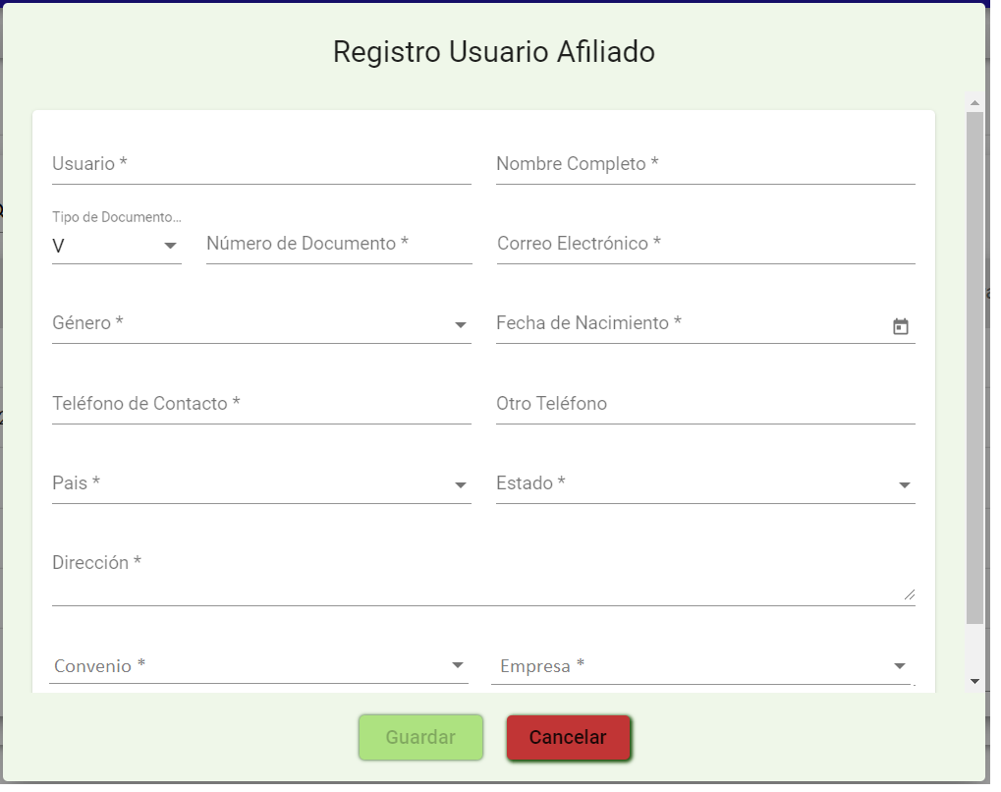

MATRIZ DE LA PANTALLA

ELEMENTO/ NOMBRE DEL CAMPO | DESCRIPCIÓN | TIPO | TAMAÑO | REQUERIDO | VALIDACIONES
Aseguradora | Aseguradoras Registradas en el sistema | ComboBox | <Aplica si el cliente debe llenarlo. Cantidad en caracteres> | x | <Aplica si el cliente debe llenarlo. Validaciones a ejecutar>

FIRMAS AUTORIZADAS

Cliente Funcional
Elaborado por: | Aprobado por: | Aprobado por: | Aprobado por:
Nombre y Apellido: | Nombre y Apellido: | Nombre y Apellido: | Nombre y Apellido:
Dr. Alfonso Barreto
Unidad: | Unidad: | Unidad: | Unidad:
Cliente Alojose24
Gerencia de Tecnología de Información
Recibido por: | Aprobado por: | Aprobado por: | Aprobado por:
Nombre y Apellido: | Nombre y Apellido: | Nombre y Apellido: | Nombre y Apellido:
Diana Córdoba | Cleiver Barradas | Herdys Sánchez
Unidad: | Unidad: | Unidad: | Unidad:
Captura de Req. Producción | QA

